110 學年度班級教室佈置成果
★完成教室佈置後請至雲端下載本表格，雲端位址：https://reurl.cc/qg361E
★表格填寫完畢後再上傳至雲端資料夾內，檔名：110-1 教室佈置-班級
班級：三勇 | 主題名稱：超越無限 夢想不滅 | 議題名稱：減塑愛地球
【主題區】至少一張教室後牆全景，照片張貼空間請自行延伸調整

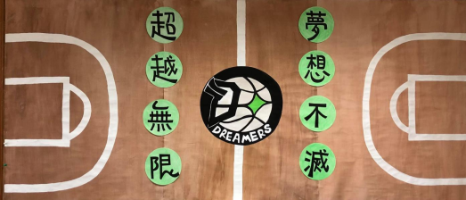
設計理念：
那年盛夏，太陽熾熱，蔚藍天空，不見白雲。在難聞的汗水之中，仍能清晰的找到屬於青春獨有 的氣息。球場上，與地板摩擦的腳步聲來回穿梭，場邊的歡呼聲此起彼落，籃球在場上飛快的來 回傳接，眼神交接，步履配合的天衣無縫，一個身影猛然轉身，畫出一道完美的天際線，「唰」的 一聲，刺穿籃框，張狂而不可一世。
「籃球」從高一開始便伴著我們成長，是光榮的印記，是淚水的痕跡，更是夢想的雛形。
抱著籃球的我們，是自信，是快樂，更是驕傲，籃球繫起了我們之間的羈絆，因此我們這次選了 籃球場作為我們壁報的主題，希望我們的在學測戰場廝殺之時，能像以前在球場上那般，過關斬 將，永遠不要丟失自己那份初心，像是我們愛籃球這般，熱愛著我們的夢想。

【議題宣導區】照片張貼空間請自行延伸調整
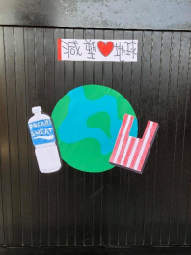
【班級書庫】照片張貼空間請自行延伸調整

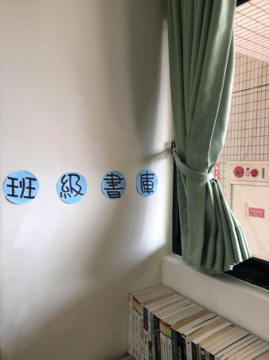
【其他特色】照片張貼空間請自行延伸調整
